定制需求

1. 登陆网站https://www.ti.com.cn/

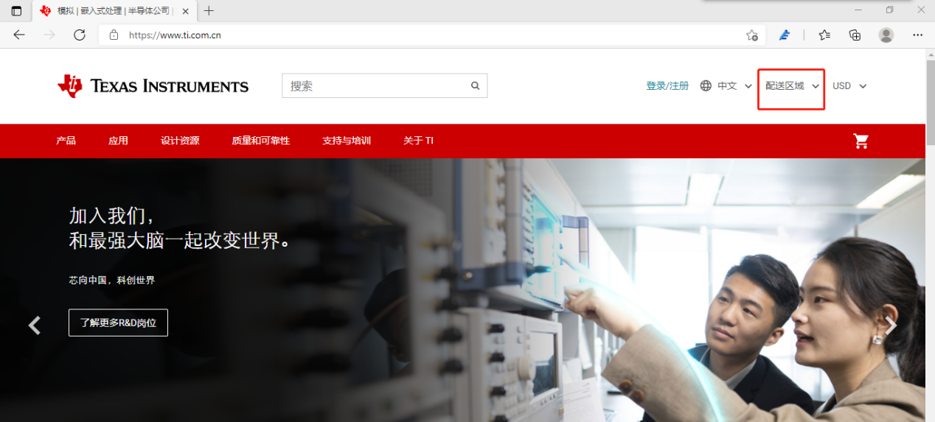

首选要选择“配送区域”如下图选择**china**

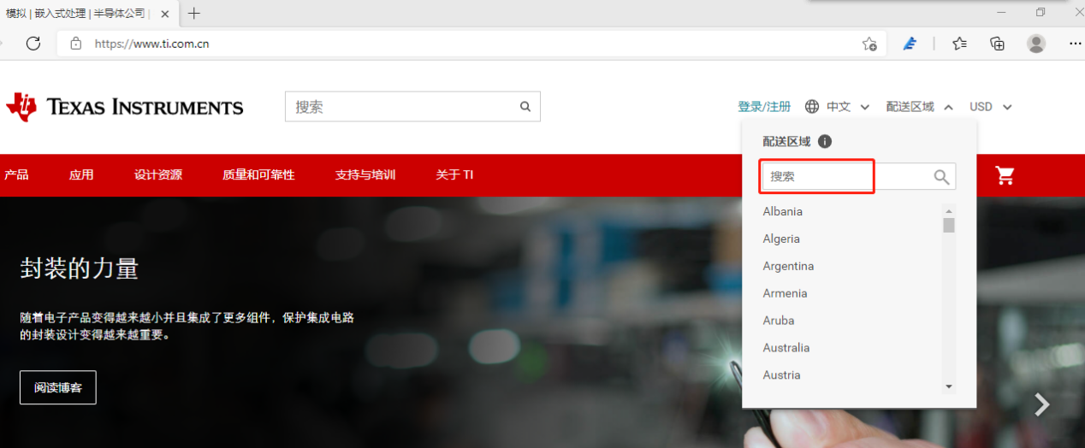

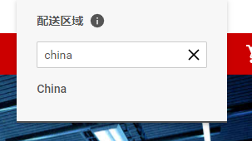

然后出现的页面是：

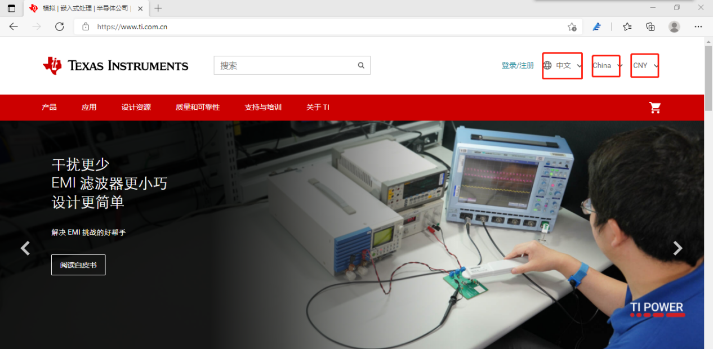

1. 点击“登陆/注册”，如下图：

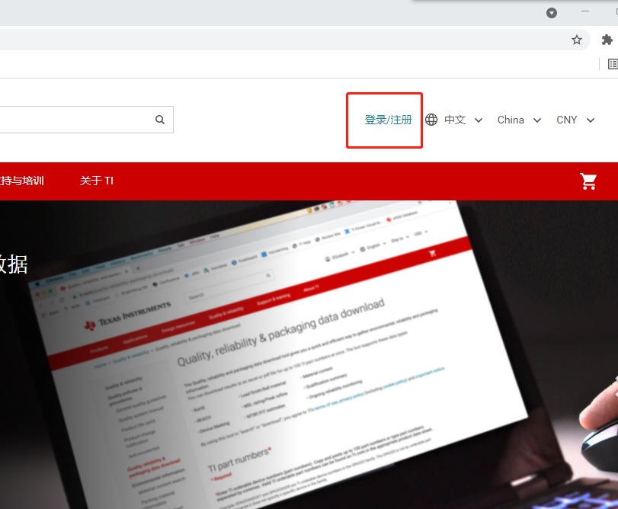

1. 在登陆页面输入用户名：

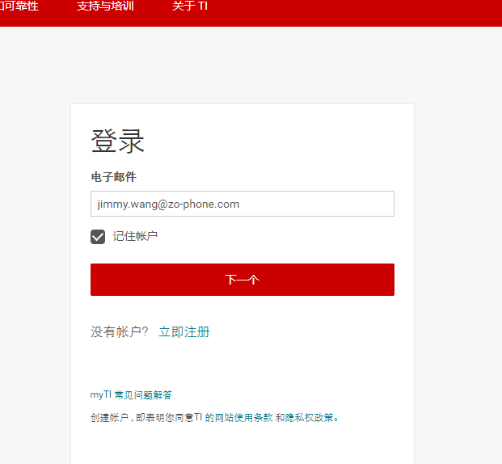

点击下一步输入密码：

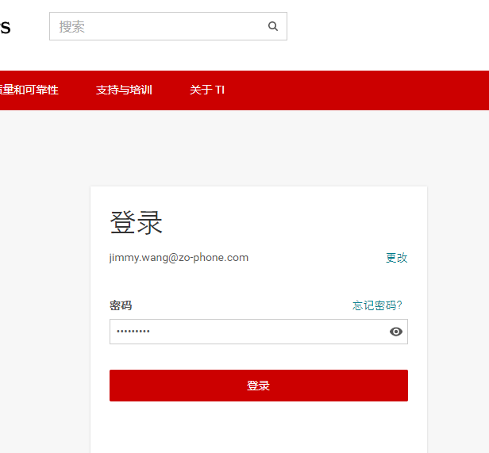

1. 登陆后首先清空购物车，这样是为了避免历史没下单成功的产品还在，如下图所示

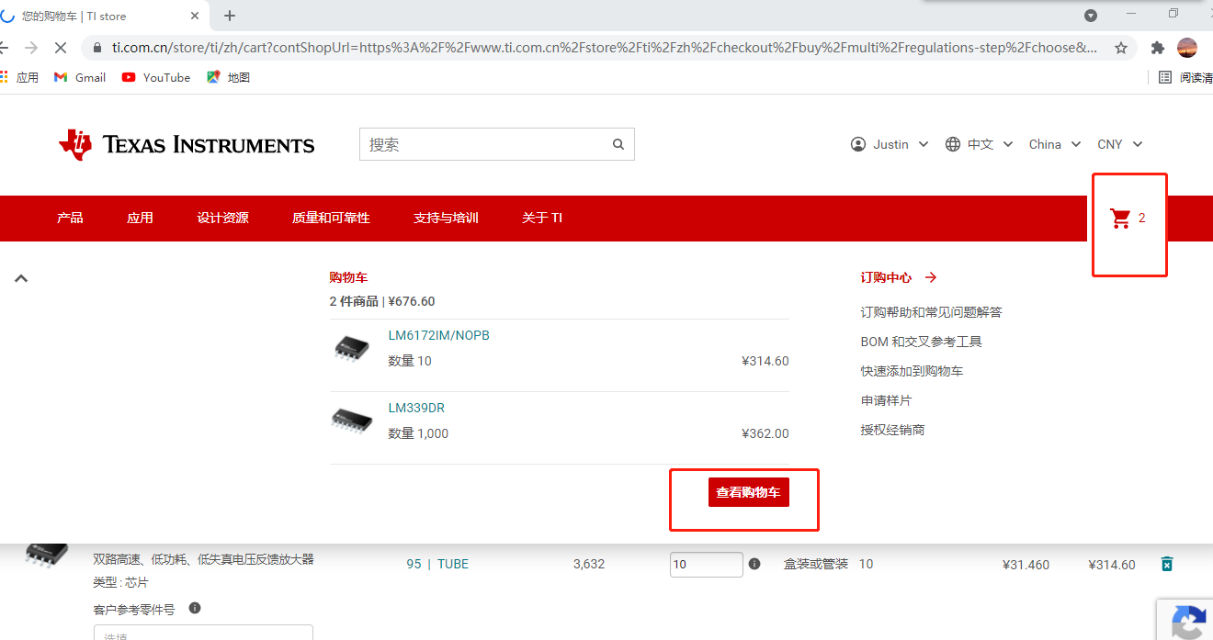

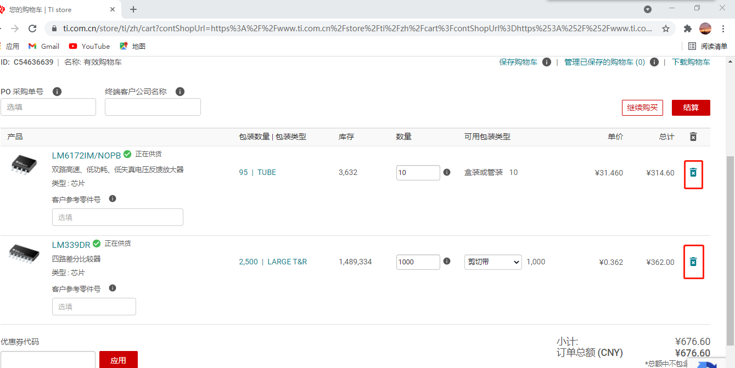

1. 清理完购物车在这里输入产品名称，如LM339DR：

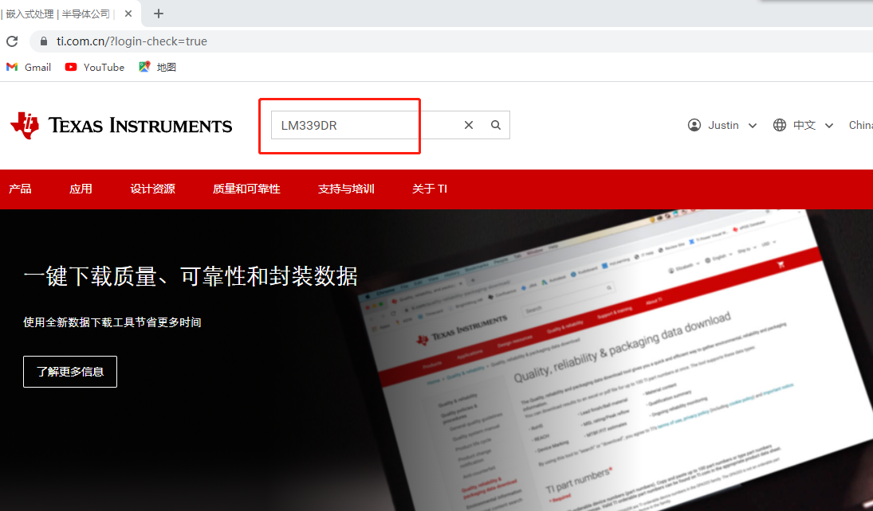

1. 点击搜索，出来结果页面，如下图，如果是有货，这里就会显示库存，直接在输入数量里输入数量。同时，需要发送一条短信到指定手机号（短信模板见下面）。

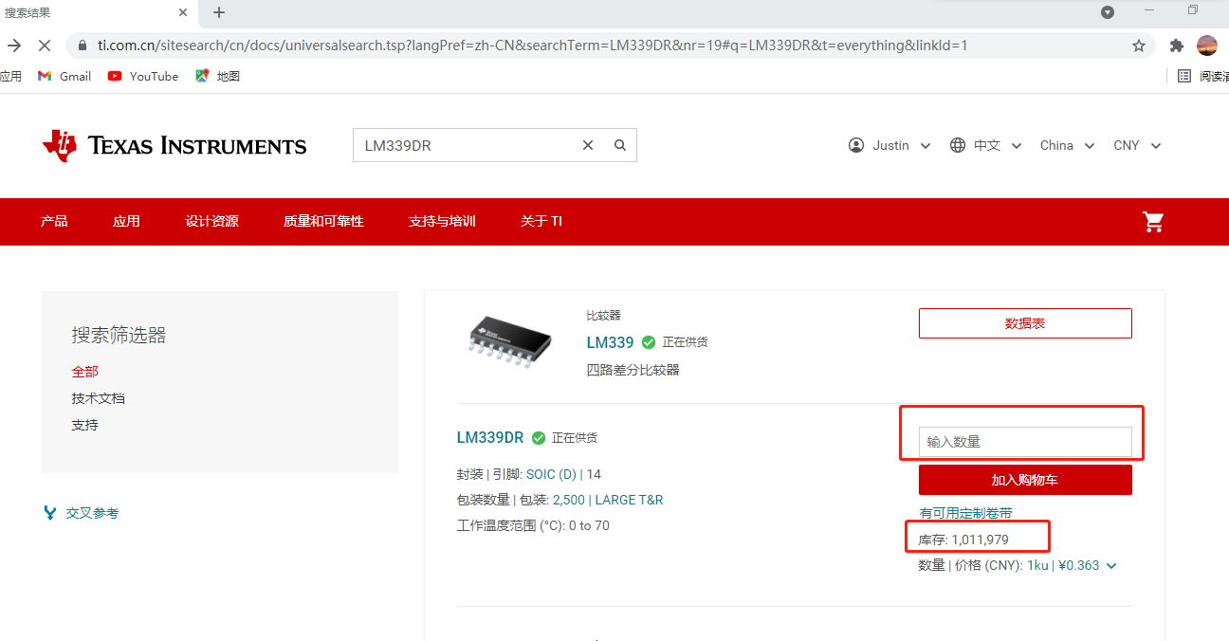

如果输入产品没货，如UCC27524，则页面显示如下，没有库存也没有数量输入框。那流程到这里就结束，重新从输入产品开始，不断的查询是否这个产品有货，有货就走下单流程，没货就继续重复查询。

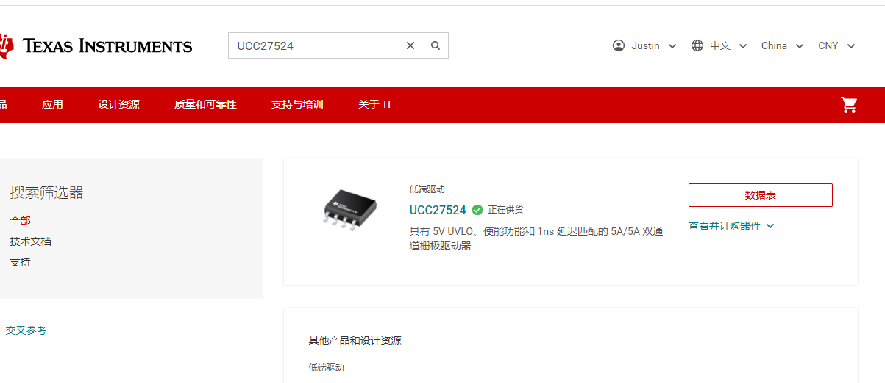

**经过测试发现，还有一种情况下也是有货，但是默认不显示数量,如下图:**

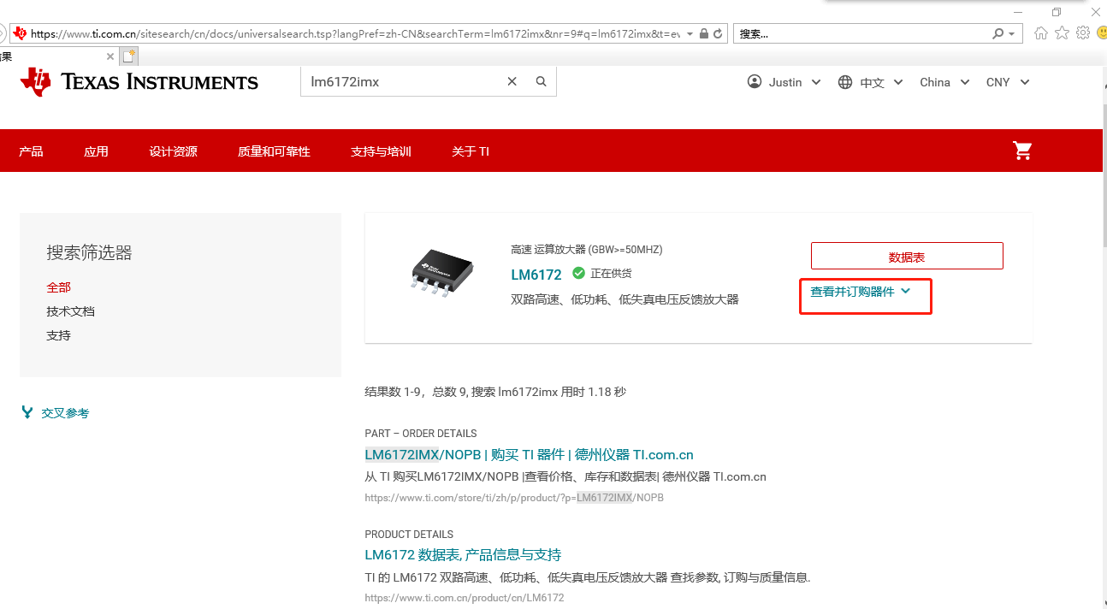

**这里需要点击上图的**“**查看并订购器件**”，**然后如下图所示，这种也是代表有货状态：**

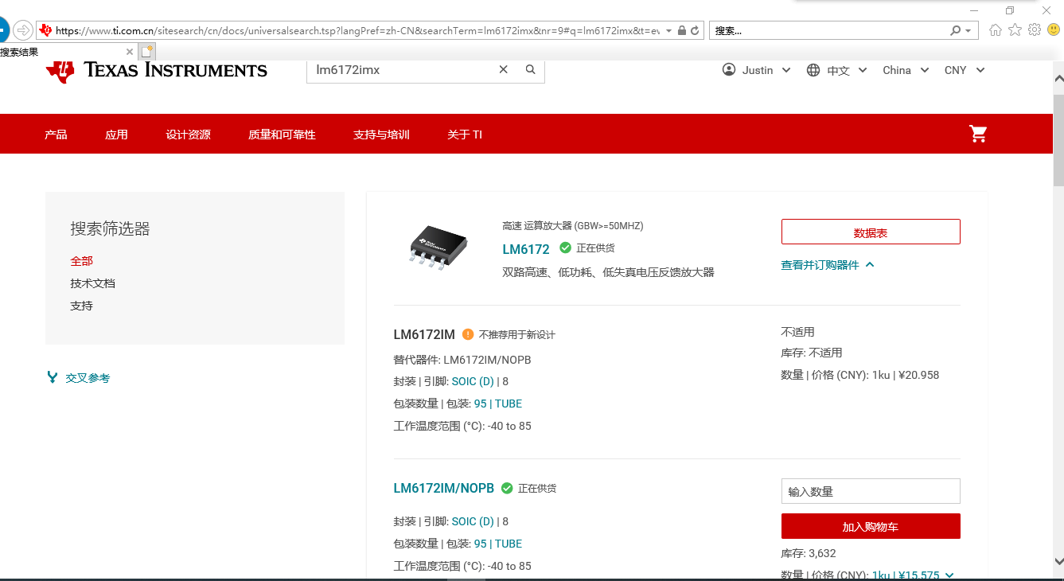

1. 在数量里输入1000（这个数值有进一步逻辑，做的时候再提供）

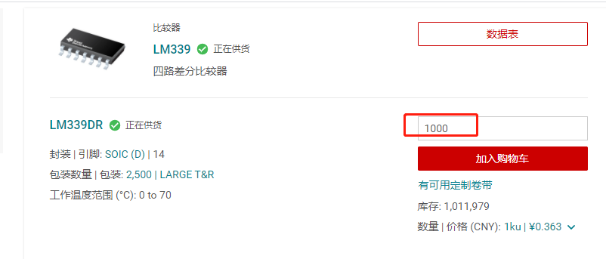

1. 点击“加入购物车”，弹出选择包类型框，这里默认即可，点击“继续”

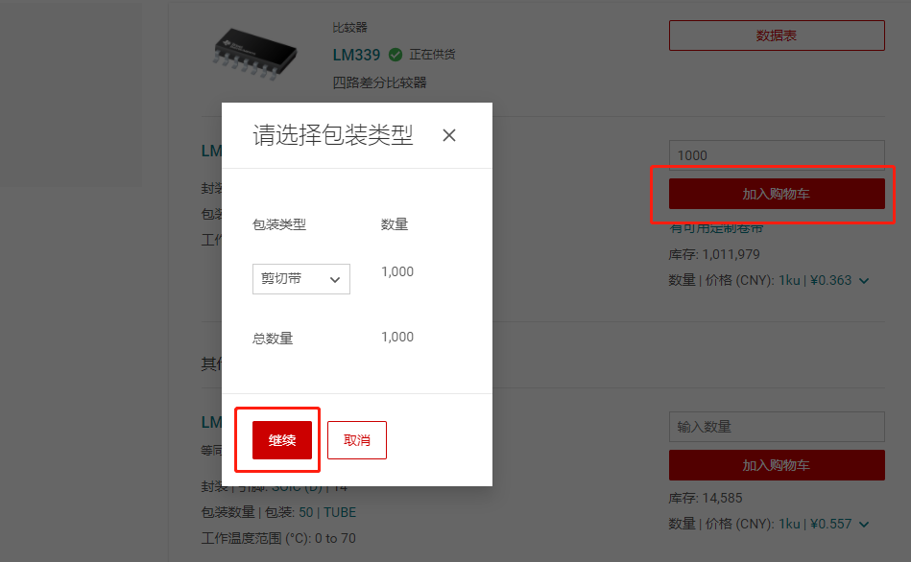

1. 点击“继续”后出来如下页面，在这里点击“结算”

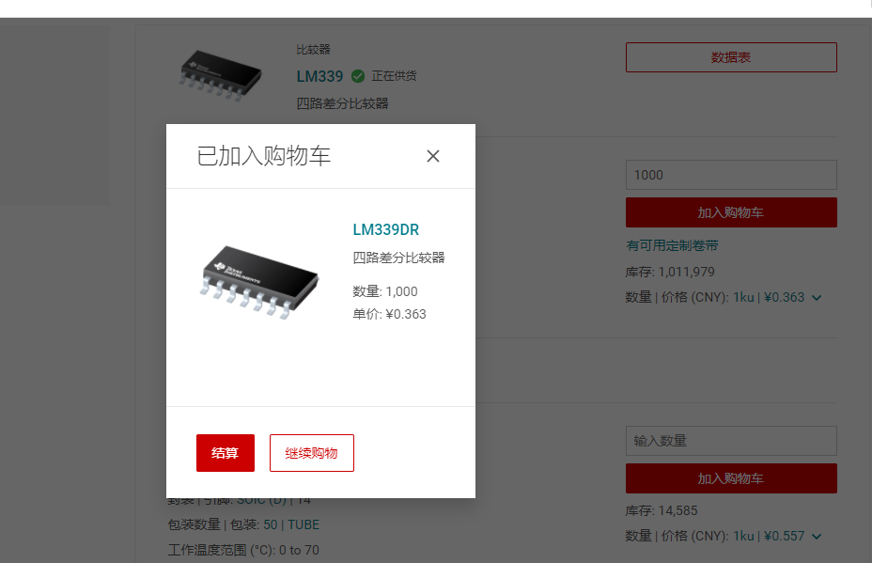

1. 然后到达这个页面，还是点击右边的“结算”按钮：

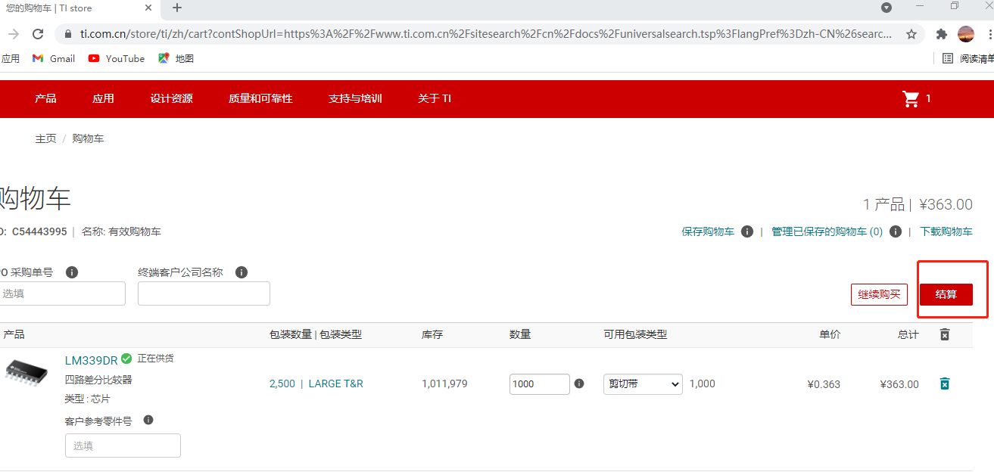

1. 然后到达如下页面,这里的第一个单选框选择“企业”，公司/学校网址默认填写“none”,电话号码复选框勾选，其他的值都是默认填充

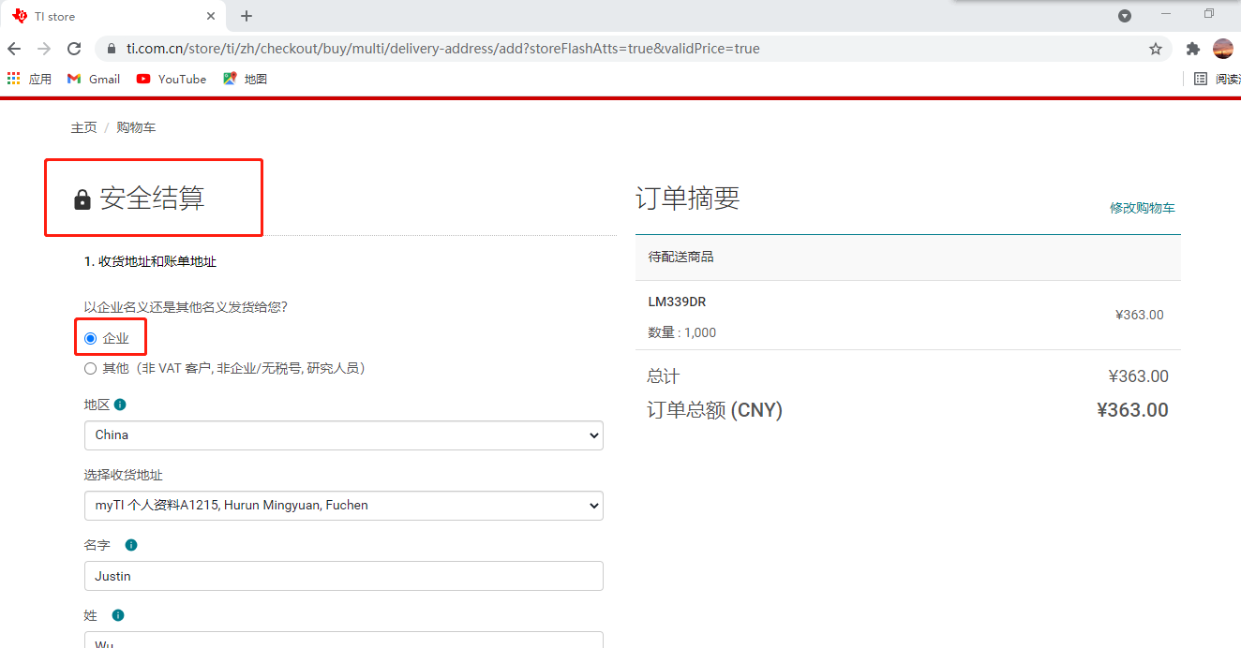

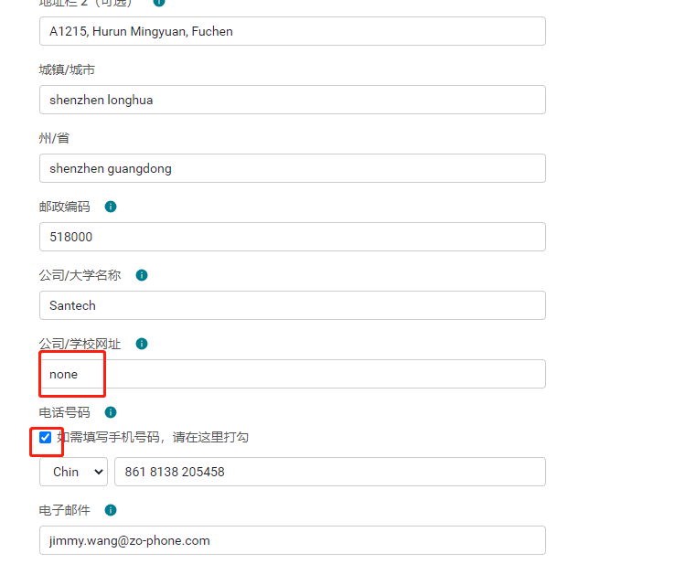

填写完后，点击下一步按钮

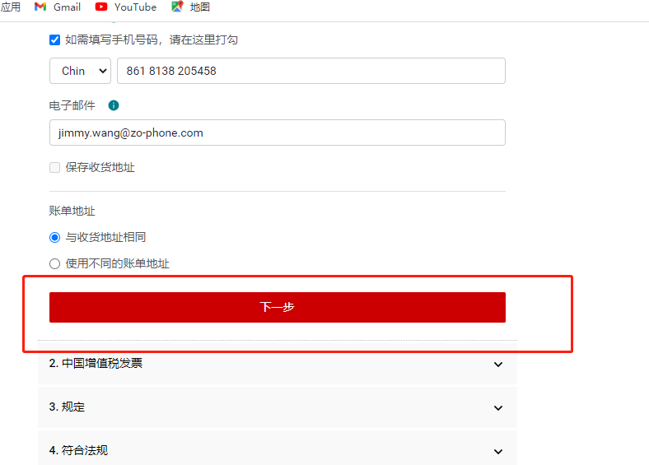

1. 然后到达填写发票信息页面，这里如下页面的复选框勾选即可，别的都已经默认填充，然后点击下一步：

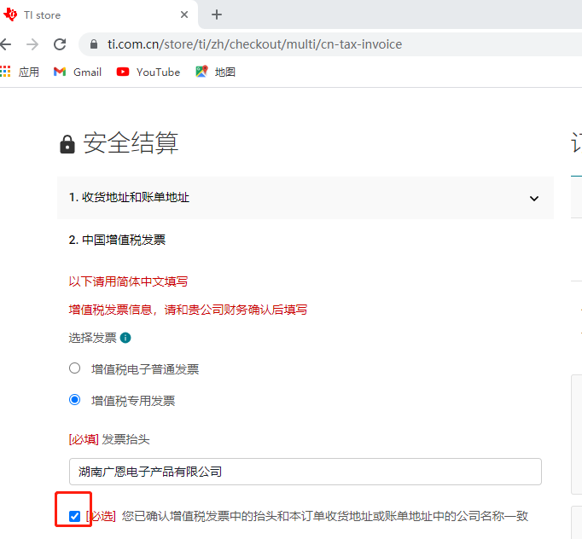

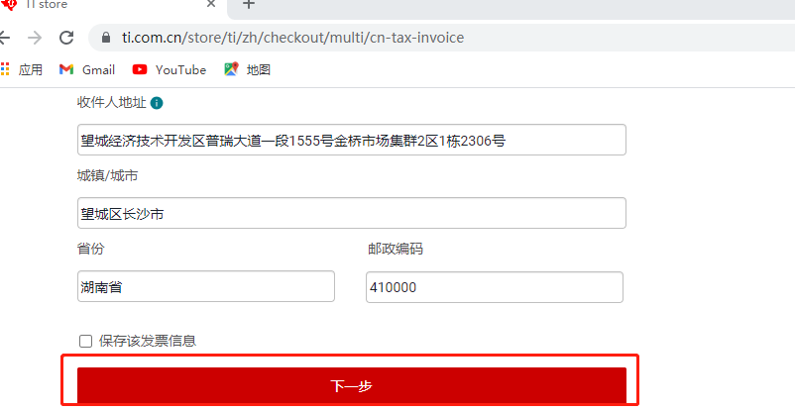

1. 然后进入如下确认页面，点击“确认并继续”

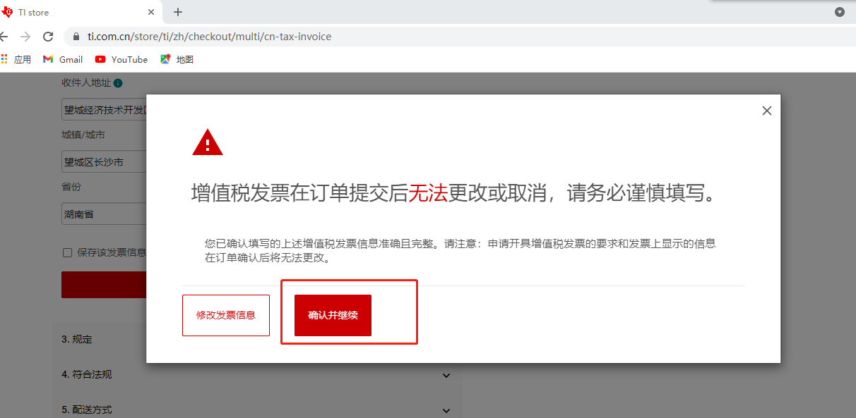

1. 然后到达这个页面，如下三个红色部分需要按照这个填写，然后点击下一步：

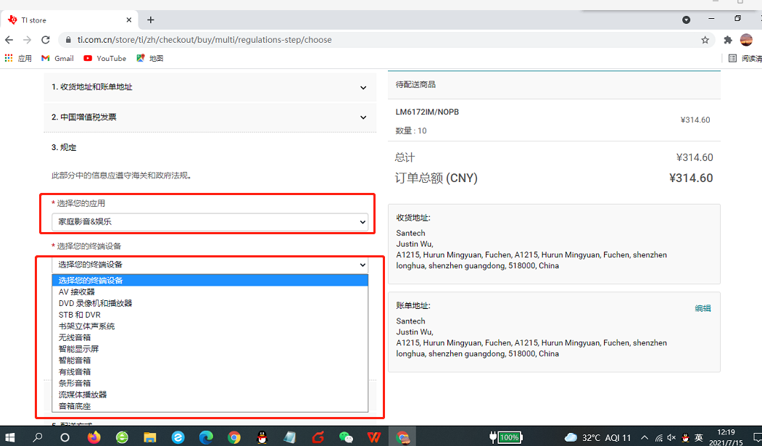

以上，“选择你的应用” 这里选择“家庭影音&娱乐”，下面的“选择您的终端设备”里的选项可以随机选一个。如果以后可以的话，看是否这两个选项也做成可配置的。

下面的这个选项必须选择“非军事”  
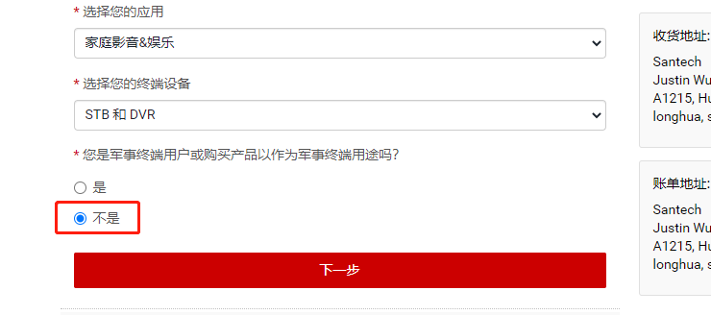

1. 然后到达如下页面，这里要动一下哪个条款和条件文本框里的下拉条，然后点“接受”单选框，然后再点击下一步：

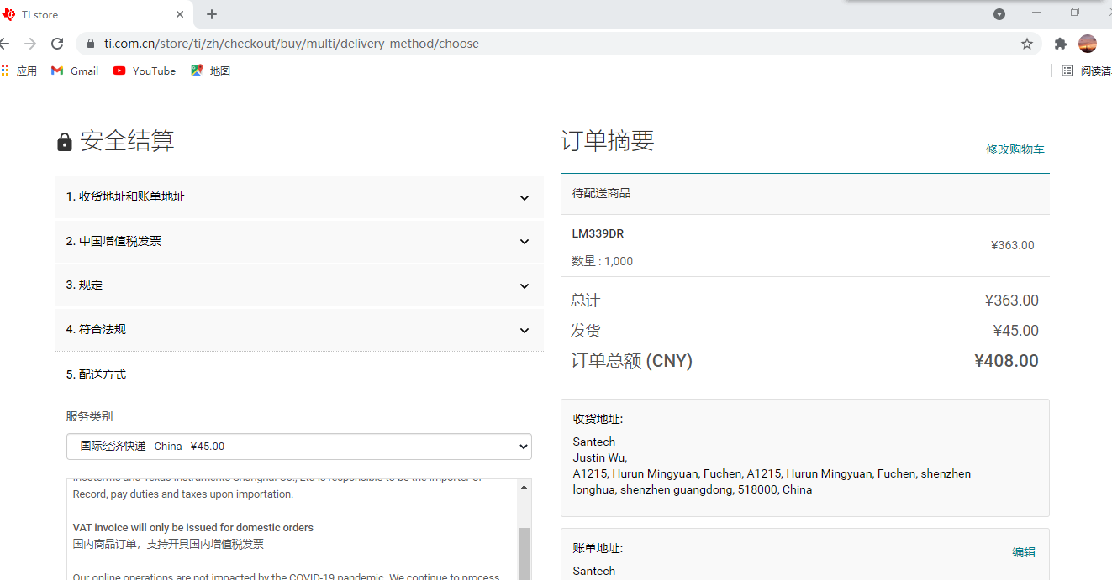

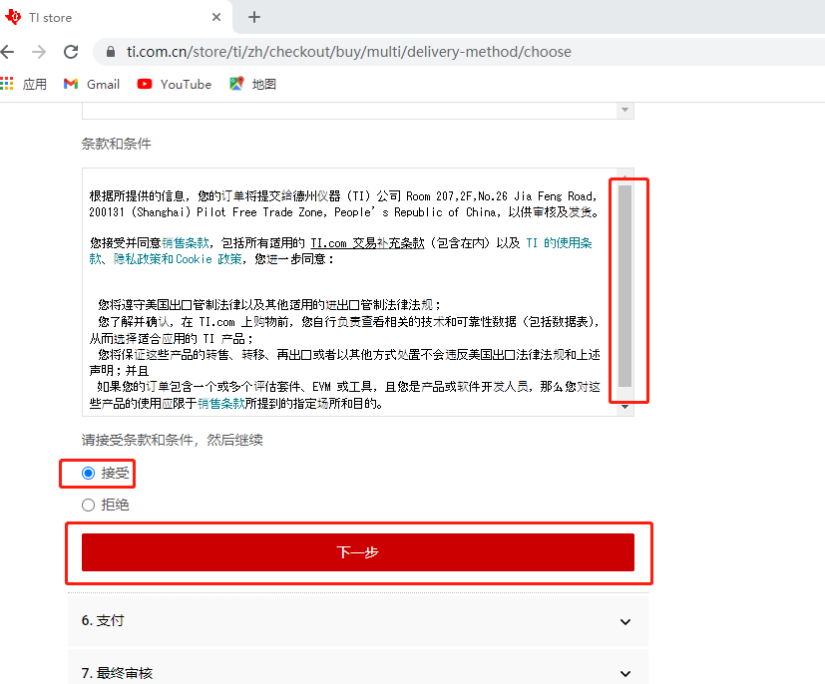

15：点击下一步到了支付页面，如下图，选择微信支付：

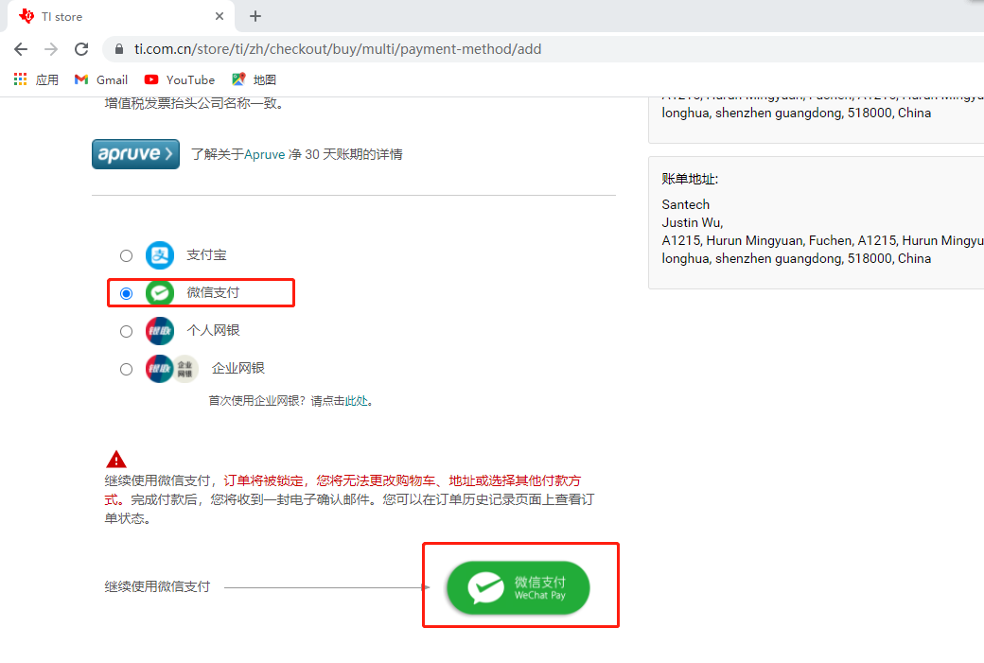

1. 点击微信支付后会弹出一个扫码支付的页面，如下图。到了这里流程就结束了。这个时候截取这个页面放到一个web服务器上，然后生成一个为web访问地址，然后到了这个一个集成一个短信接口（短信接口模板见下面）发个短信通知到手机上。**当下单成功后，软件能有弹窗提示。**

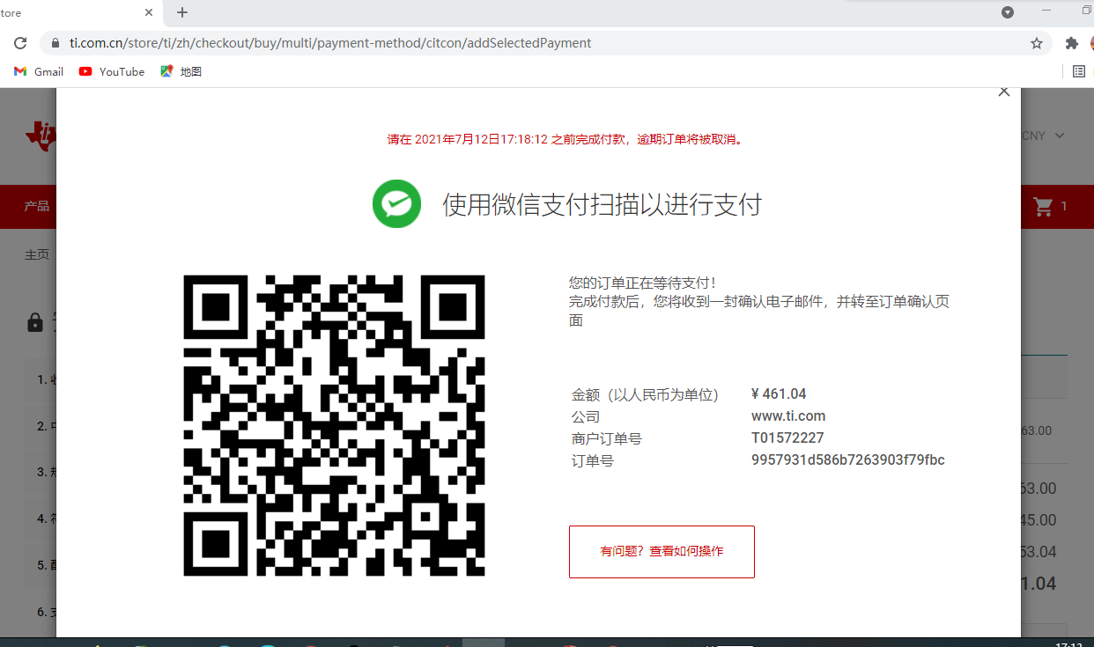

fzaw2008@163.com

Wilson1234

一些需求的详细描述：

1. 关于软件的安全策略：

建立一个表，把软件终端的IP，网站登陆的用户名，软件登陆的手机号设置成白名单，在软件启动的时候，验证IP是否在白名单内，在软件登陆时验证手机号是否在白名单内，在程序调用配置文件里的网站用户名时，也验证下该用户名是否在白名单内。（这个到时候有个后台给我我自己添加也行，前期可以直接改数据库）

1. 关于产品搜索策略：

可同时设置成多个产品，中间用分割符分割，如设置成“产品A，产品B，产品C”，系统查找的时候，先查找产品A，如果产品A有货，就走下单流程，产品A没货，就继续查询产品B，如产品B有货，就走产品B的下单流程，如产品B没货，就继续查询产品C，如此不断循环。

1. 关于产品数量的计算策略
2. 首先在配置文件里可配置一个产品单笔订单的总金额。
3. 根据这个总金额除以单价，可计算得出该数量值 X =总金额/单价
4. 假设该产品的库存为Y，
5. 当X>=Y时，输入的数量 a = Y
6. 当X < Y 时，输入的数量 a = X
7. 关于查询出多个产品的产品选择策略：

暂时以价格优先，选价格最低的产品。

1. 配置文件的信息
2. 软件编号（因为到时候可能会同时运行多个软件）
3. 网站登陆名
4. 网站密码
5. 产品名称（可是多个产品的数组）
6. 订单金额
7. 接收下单成功的手机号（可是多个手机号的数组）
8. 产品查询间隔时间（单位：秒）
9. 接收有库存的手机号（可是多个手机号的数组）
10. 发送的短信内容：
11. 、抢单成功短信模板：【软件编号】软件抢单成功，订单编号【XXXXXXXX】，产品名称【XXXXXXXX】，下单用户名【XXXXXXXX】,订单总额【XXXX】，支付访问地址http://XX.XX.XX.XX/xx.html。（注，这个支付访问地址就是上面生成的页面地址）
12. 、提示有库存短信模板：【软件编号】软件查到产品名称【XXXXXXXX】有库存【XXXXXXXX】,请速登陆查看。
13. 我们在测试中发现，系统有的时候会死机出现如下错误，如出现如下错误时，系统需启用刷新机制：

